Câu **1**: [VDC]

Bài toán dưới đây có nhiều câu trả lời phù hợp. Hãy tìm những câu trả lời đó trong các lựa chọn.  
Số kẹo của Minh là số lẻ nhỏ nhất có hai chữ số. Tổng số kẹo của Minh và Duy là số tròn chục và nhỏ hơn 40 . Hỏi Duy có thể có bao nhiêu viên kẹo?  


A. 8

B. 9

C. 18

D. 19

Lời giải:

**Bước 1:**

Số kẹo của Minh là số lẻ nhỏ nhất có hai chữ số và là 11 .  
Tổng số kẹo của Minh và Duy là số tròn chục lớn hơn 11 và nhỏ hơn 40 nên có thể là 20 hoặc 30  
Nhận thấy: 20 = 11 + 9 và 30 = 11 + 19 .  
Vậy Duy có thể có 9 viên kẹo hoặc 19 viên kẹo.  
Đáp án: 9 và 19 .  
**Đáp án khác:**  
8 và 18 : Học sinh có thể nhầm số lẻ với số chẵn hoặc tính toán nhầm.

Câu **2**: [VDC]

Điền số thích hợp vào ô trống:  
Sắp xếp kết quả của các phép tính 12 + 8 , 27 + 13 , 55 + 5 và 19 + 31 theo thứ tự tăng dần thì số nhỏ thứ hai là [[40]].  


Lời giải:

**Bước 1:**

Ta có 12 + 8 = 20 ; 27 + 13 = 40 ; 55 + 5 = 60 và 19 + 31 = 50 .  
Do 20 < 40 < 50 < 60 nên tổng nhỏ thứ hai là 40 .

Câu **3**: [VDC]

Chọn đáp án đúng để điền vào ô trống:  
Tổng của hai số bằng 90 . Số hạng thứ nhất là số có hai chữ số lớn hơn 70 và tổng của hai chữ số đó bằng đúng số hạng thứ hai. Số hạng thứ hai là số có một chữ số. Số hạng thứ hai là [[9]]

Lời giải:

**Bước 1:**

Vì số hạng thứ nhất là số có hai chữ số lớn hơn 70 và tổng của hai chữ số bằng đúng số hạng thứ hai nên tổng của hai chữ số phải lớn hơn 7 .  
Mà tổng của hai số là một số có một chữ số nên nhỏ hơn 10 .  
- Trường hợp 1 :  số hạng thứ hai là 8  
Ta có 8 = 7 + 1 = 8 + 0  
Nếu một số hạng là 71 thì tổng của hai số là: 71 + 8 = 79 (loại).  
Nếu một số hạng là 80 thì tổng của hai số là: 80 + 8 = 88 (loại).  
- Trường hợp 2 :  số hạng thứ hai là 9  
Ta có 9 = 9 + 0 = 8 + 1 = 7 + 2  
Nếu một số hạng là 90 thì tổng của hai số là: 90 + 9 = 99 (loại).  
Nếu một số hạng là 81 thì tổng của hai số là: 81 + 9 = 90 (đúng).  
Nếu một số hạng là 72 thì tổng của hai số là: 71 + 9 + 1 = 81 (loại).  
Đáp án: 9 .

Câu **4**: [VDC]

Bạn hãy chọn đáp án đúng:  
Quỳnh có 34 cái nhãn vở, Quỳnh cho Thảo 12 cái. Sau khi cho thì số nhãn vở của hai bạn bằng nhau. Hùng có 38 nhãn vở và Hùng cho Quỳnh số nhãn vở đúng bằng số nhãn vở ban đầu của Thảo trước khi được nhận thêm. Hỏi sau đó hai bạn Quỳnh và Hùng có tổng số bao nhiêu nhãn vở ?  


A. 40 cái B. 50 cái

C. 60 cái

D. 70 cái

Lời giải:

**Bước 1:**

Số nhãn vở của Quỳnh còn lại sau khi cho Thảo là: 34 − 12 = 22 (cái).  
Vì sau đó khi số nhãn vở của Quỳnh và Thảo bằng nhau nên sau đó Thảo có 22 cái.  
Số nhãn vở ban đầu của Thảo là: 22 − 12 = 10 (cái).  
Số nhãn vở của Quỳnh sau khi nhận thêm của Hùng là: 22 + 10 = 32 (cái)  
Số nhãn vở còn lại của Hùng là: 38 − 10 = 28 (cái).  
Tổng số nhãn vở sau đó của Quỳnh và Hùng là: 28 + 32 = 60 (cái).  
Đáp án: 60 cái .

Câu **5**: [VDC]

Bài toán dưới đây có nhiều câu trả lời phù hợp. Hãy tìm những câu trả lời đó trong các lựa chọn.  
Linh và Lan có tất cả 30 con tem và Linh có ít tem hơn Lan. Biết số tem của Linh lớn hơn 12 . Hỏi Lan có thể có bao nhiêu con tem?  


A. 17

B. 16

C. 15 D. 14

• 13

Lời giải:

**Bước 1:**

Vì Linh có ít tem hơn Lan nên số tem của Lan và Linh đều lớn hơn 12 . Vậy 30 phải được viết thành tổng của hai số lớn hơn 12 .  
Nhận thấy: 30 = 13 + 17 = 14 + 16 = 15 + 15 .  
Vì Lan có nhiều tem hơn Linh nên Lan có thể có 17 con tem hoặc 16 con tem.  
Đáp án: 17 và 16  
**Đáp án khác:**  
15 : Học sinh có thể quên rằng Linh ít tem hơn Lan.  
14 , 13 : Học sinh có thể nhầm sang số tem của Linh.

Câu **6**: [VDC]

Bạn hãy chọn đáp án đúng:  
Nhung có 19 cái bánh, bà cho Nhung thêm một số cái bánh nữa, số đó là số lẻ lớn nhất có một chữ số. Nhung còn lại bao nhiêu cái bánh sau khi đã ăn hết 3 cái?  
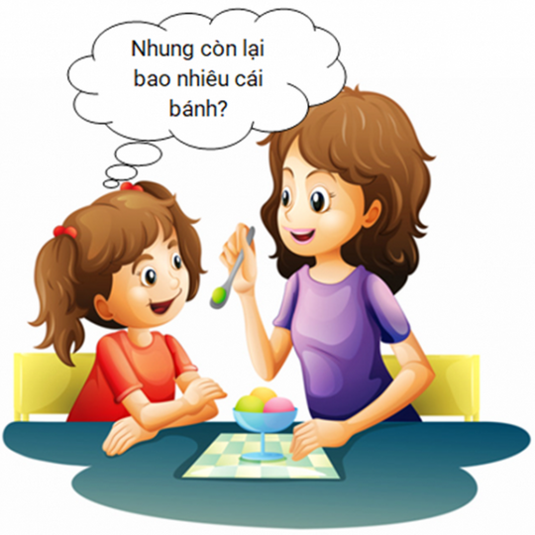

A. 22

B. 25

C. 28 D. 31

Lời giải:

**Bước 1:**

Số lẻ lớn nhất có một chữ số là 9 nên số bánh của Nhung sau khi được bà cho thêm là:  
19 + 9 = 28 (cái bánh).  
Số bánh còn lại của Nhung là: 28 − 3 = 25 (cái bánh).  
Đáp án: 25  
**Đáp án khác:**  
22 , 31 - Học sinh có thể tính toán sai hoặc có thể không hiểu đề bài.  
28 - Học sinh có thể tính toán sai hoặc có thể quên trừ đi số bánh đã ăn.

Câu **7**: [VDC]

Bài toán dưới đây có nhiều câu trả lời phù hợp. Hãy tìm những câu trả lời đó trong các lựa chọn.  
Nhà bà Phương có 25 con gà. Sau đó bà mua thêm 19 con. Nhà ông Nam có 59 con, sau đó ông Nam cho bà Lan 21 con. Nhà bà Lan lúc đầu có 29 con gà. Còn nhà cô Mai có số con gà là số lớn nhất có hai chữ số mà chữ số hàng chục bằng 3 . Hỏi có những nhà nào có số gà lớn hơn 40 ?  


A. Bà Phương

B. Ông Nam

C. Bà Lan

D. Cô Mai

Lời giải:

**Bước 1:**

Nhà bà Phương có số con gà là : 25 + 19 = 44 (con).  
Nhà ông Nam có số con gà là : 59 – 21 = 38 (con).  
Nhà bà Lan có số con gà là : 29 + 21 = 50 (con).  
Số lớn nhất có hai chữ số mà chữ số hàng chục bằng 3 là 39 .  
Vì 44 > 40 , 38 < 40 , 50 > 40 và 39 < 40  
Nên có nhà bà Phương và bà Lan có số gà lớn hơn 40 .

Câu **8**: [VDC]

Bạn hãy chọn đáp án đúng:  
Lớp 2 A có số học sinh nữ là số lẻ nhỏ nhất có hai chữ số khác nhau. Lớp 2 B có 9 học sinh nam và 15 học sinh nữ. Biết rằng lớp 2 A nhiều hơn lớp 2 B 9 học sinh, số học sinh nam lớp 2 A là bao nhiêu?  
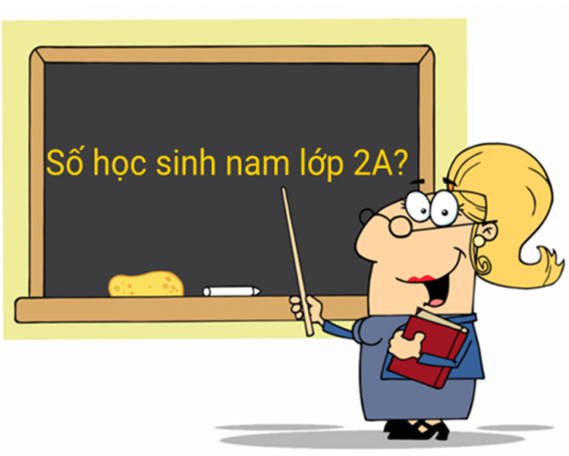

A. 20

B. 21 C. 22 D. 23

Lời giải:

**Bước 1:**

Số học sinh lớp 2 B là: 9 + 15 = 24 (học sinh).  
Số học sinh lớp 2 A là: 24 + 9 = 33 (học sinh).  
Số học sinh nữ lớp 2 A là 13 học sinh.  
Số học sinh nam lớp 2 A là 33 − 13 = 20 (học sinh).  
Đáp án: 20 .  
**Đáp án khác:**  
19 - Học sinh có thể tính toán sai.  
23 - Học sinh có thể tính toán sai hoặc có thể đọc nhầm đề bài (thiếu phần “ **số lẻ**nhỏ nhất có hai chữ số khác nhau”).  
22 - Học sinh có thể tính toán sai hoặc có thể đọc nhầm đề bài (thiếu phần “số lẻ nhỏ nhất có hai chữ số **khác nhau**”).

Câu **9**: [VDC]

Bạn hãy chọn đáp án đúng:  
Sợ dây thứ nhất có độ dài là số lẻ nhỏ nhất có hai chữ số khác nhau ( d m ). Sợi dây thứ hai dài hơn sợi dây thứ nhất 6 d m . Sợ dây thứ ba có độ dài là số có hai chữ số, biết rằng số đó là số lớn nhất có chữ số hàng chục bằng 2 . Tổng độ dài của ba sợi dây là:  


A. 57dm B. 52dm

C. 61dm

D. 36dm

Lời giải:

**Bước 1:**

Số lẻ nhỏ nhất có hai chữ số khác nhau là 13 nên sợi dây thứ nhất dài 13 d m .  
Độ dài của sợi dây thứ hai là: 13 + 6 = 19 ( d m ).  
Số có hai chữ số lớn nhất có chữ số hàng chục bằng 2 là 29 nên sợi dây thứ ba dài 29 d m .  
Tổng đọ dài của ba sợi dây là: 13 + 19 + 29 = 32 + 29 = 61 ( d m ).  
Đáp án: 61 d m .  
**Đáp án khác:**  
57 d m - Học sinh có thể tính toán sai hoặc có thể nhầm lẫn, đọc nhầm đề bài (thiếu phần “số lẻ nhỏ nhất có hai chữ số **khác nhau**”, dẫn đến độ dài sợi dây thứ nhất là 11 d m ).  
52 d m - Học sinh có thể tính toán sai hoặc có thể nhầm lẫn, số lớn nhất có hai chữ số có chữ số hàng chục bằng 2 là 20 .  
36 d m - Học sinh có thể tính toán sai hoặc có thể nhầm lẫn, đọc nhầm đề bài (thiếu phần “số lẻ nhỏ nhất có **hai chữ số khác nhau**”, dẫn đến độ dài sợi dây thứ nhất là 1 d m ).

Câu **10**: [VDC]

Bài toán dưới đây có nhiều câu trả lời phù hợp. Hãy tìm những câu trả lời đó trong các lựa chọn.  
Bạn Tùng được 25 hoa điểm mười và số hoa điểm chín là số nhỏ nhất có hai chữ số. Bạn Mai được số hoa điểm mười là số lớn nhất có hai chữ số với chữ số hàng chục là 2 và 3 hoa điểm chín. Bạn Lan được tổng số hoa điểm mười và chín lớn hơn bạn Mai nhưng nhỏ hơn bạn Tùng. Trong đó số hoa điểm chín là 19 . Hỏi bạn có Lan có thể được bao nhiêu hoa điểm mười ?  


A. 13

B. 14

C. 15

D. 16

Lời giải:

**Bước 1:**

Số nhỏ nhất có hai chữ số là 10 nên số hoa điểm chín của Tùng là 10 hoa.  
Tổng số hoa của bạn Tùng là: 25 + 10 = 35 (hoa).  
Số lớn nhất có hai chữ số với chữ số hàng chục là 2 là 29 nên số hoa điểm mười của bạn Mai là 29 hoa.  
Tổng số hoa của bạn Mai là: 29 + 3 = 32 (hoa).  
Vì bạn Lan được tổng số hoa điểm mười và chín lớn hơn bạn Mai nhưng nhỏ hơn bạn Tùng nên số hoa của Lan lớn hơn 32 và nhỏ hơn 35 .  
Mà số hoa điểm chín là 19 hoa.  
Ta có 14 + 19 = 33 , 15 + 19 = 34  
32 < 33 < 34 < 35 nên số hoa điểm mười của bạn Lan có thể là 14 hoặc 15 .  
Đáp án: 14 , 15 .

Câu **11**: [VDC]

Bạn hãy chọn đáp án đúng.  
Cho 2 số có hai chữ số. Biết rằng số thứ nhất là tổng của 13 và số liền sau của 6. Số thứ hai là tổng của 28 và 2.  
Kết luận nào dưới đây đúng?

A. Số thứ nhất nhỏ hơn số thứ hai.

B. Số thứ nhất bằng số thứ hai. C. Số thứ nhất lớn hơn số thứ hai.

Lời giải:

**Bước 1:**

Số liền sau của 6 là 7.  
Số thứ nhất là: 13 + 7 = 20.  
Số thứ hai là: 28 + 2 = 30.  
Vì 20 < 30 nên số thứ nhất nhỏ hơn số thứ hai.  
**Đáp án:**Số thứ nhất nhỏ hơn số thứ hai.

Câu **12**: [VDC]

Cho tóm tắt sau:  
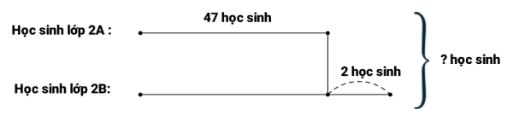  
Theo tóm tắt thì tổng số học sinh của hai lớp là [[96]] học sinh.

Lời giải:

**Bước 1:**

Số học sinh lớp 2 B là: 47 + 2 = 49 (học sinh).  
Tổng số học sinh hai lớp là: 47 + 49 = 96 (học sinh).

Câu **13**: [VDC]

Chọn đáp án đúng để điền vào ô trống:  
Nhà Mai và nhà Phương có nuôi gà và vịt. Biết rằng số gà nhà Mai là số có hai chữ số nhỏ nhất và số vịt nhiều hơn số gà 9 con. Tổng số gà và vịt nhà Phương nhiều hơn tổng số gà và vịt nhà Mai 5 con và số gà nhà Phương nhiều hơn số gà nhà Mai 2 con.  
Tổng số gà nhà hai bạn là [[22]] con.  
Tổng số vịt nhà hai bạn là [[41]] con.  


Lời giải:

**Bước 1:**

Số gà nhà Mai là 10 con.  
Số vịt nhà Mai là:  
10 + 9 = 19 (con).  
Tổng số gà và vịt nhà Mai là:  
10 + 19 = 29 (con).  
Tổng số gà và vịt nhà Phương là:  
29 + 5 = 34 (con).  
Số gà nhà Mai là:  
10 + 2 = 12 (con).  
Số vịt nhà Mai là:  
34 − 12 = 22 (con)  
Tổng số gà nhà hai bạn là:  
10 + 12 = 22 (con).  
Tổng số vịt nhà hai bạn là:  
19 + 22 = 41 (con).  
Đáp án: 22 và 41 .  
**Đáp án khác:**  
29 , 34 - Học sinh có thể tính toán sai hoặc có thể nhầm lẫn với tổng số gà và vịt của nhà từng bạn.  
27 , 40 - Học sinh có thể tính toán sai.

Câu **14**: [VDC]

Điền số thích hợp vào ô trống:  
Gia đình Minh có 4 người gồm bố, mẹ, em gái và Minh. Hiện nay tổng số tuổi của các thành viên trong gia đình là số lớn nhất có 2 chữ số sao cho chữ số hàng đơn vị lớn hơn chữ số hàng chục 2 đơn vị. Biết rằng sau 3 năm nữa thì số tuổi của em gái Minh là số nhỏ nhất có hai chữ số. Sau 3 năm nữa thì tổng số tuổi của bố, mẹ và Minh là [[81]] tuổi.  


Lời giải:

**Bước 1:**

Số lớn nhất có 2 chữ số sao cho chữ số hàng đơn vị lớn hơn chữ số hàng chục 2 đơn vị là 79 .  
Số nhỏ nhất có 2 chữ số là 10 nên số tuổi hiện nay của em gái Minh là 10 – 3 = 7 (tuổi).  
Do đó tổng số tuổi hiện nay của bố, mẹ và Minh là 79 – 7 = 72 (tuổi).  
Sau 3 năm thì mỗi người tăng thêm 3 tuổi nên tổng số tuổi của bố, mẹ và Minh sẽ tăng lên 3 + 3 + 3 = 9 (tuổi).  
Vậy sau 3 năm, tổng số tuổi của bố, mẹ và Minh là 72 + 9 = 81 (tuổi).

Câu **15**: [VDC]

Điền số thích hợp vào ô trống:  
Sắp xếp kết quả của các phép tính 18 + 35 , 28 + 16 , 34 + 23 , 16 + 38 , 8 + 43 theo thứ tự giảm dần thì số lớn thứ hai là [[54]].  


Lời giải:

**Bước 1:**

Ta có  
18 + 35 = 53 ,  
28 + 16 = 44 ,  
34 + 23 = 57 ,  
16 + 38 = 54 ,  
8 + 43 = 51 .  
Do 44 < 51 < 53 < 54 < 57 nên số lớn thứ hai là 54 .

Câu **16**: [VDC]

Chọn đáp án đúng để điền vào ô trống:  
Một lớp học được phân công trồng cây, ngày thứ nhất trồng được số cây là số chẵn liền sau của  số chẵn nhỏ nhất có hai chữ số, ngày thứ hai trồng nhiều hơn ngày thứ nhất 9 cây, ngày thứ ba trồng được số cây bằng cả hai ngày trước trồng được và còn phải trồng thêm 9 cây nữa mới hoàn thành xong công việc. Số cây lớp học đó được phân công trồng là [[75]] cây.  
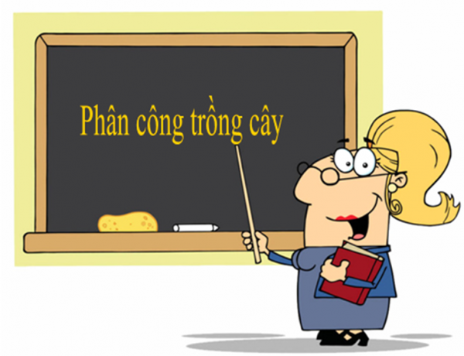

Lời giải:

**Bước 1:**

Số cây ngày thứ nhất trồng được là 12 cây.  
Số cây ngày thứ hai trồng được là:  
12 + 9 = 21 (cây).  
Số cây ngày thứ ba trồng được là  
12 + 21 = 33 cây.  
Tổng số cây lớp học đó phải trồng là:  
12 + 21 + 33 + 9 = 33 + 33 + 9 = 66 + 9 = 75 (cây).  
Đáp án: 75  
**Đáp án khác:**  
66 - Học sinh có thể tính toán sai hoặc có thể quên tính thêm số cây còn lại ( 9 ).  
63 - Học sinh có thể tính toán sai hoặc có thể nhầm lần số cây ngày thứ ba trồng được là 21 .

Câu **17**: [VDC]

Điền số thích hợp vào ô trống:  
Trong vườn nhà Sơn có 5 cây táo. Mẹ Sơn tính trồng thêm một số cây táo nữa trong khu vườn. Khi đặt tính cộng để tìm số cây táo sau khi trồng thì mẹ Sơn nhận được kết quả là 87 cây. Mẹ Sơn nhận thấy kết quả tính có sự nhầm lẫn nên mẹ Sơn đã nhờ Sơn kiểm tra phép tính của mình thì Sơn nhận ra mẹ mình đã viết sai thứ tự các chữ số của số cây trồng thêm. Kết quả chính xác mà mẹ Sơn thu được là [[33]].  


Lời giải:

**Bước 1:**

Số cây mà mẹ Sơn cộng thêm là 87 − 5 = 82 (cây).  
Do số cây cộng thêm bị mẹ Sơn viết sai thứ tự nên số cây cộng thêm chính xác là 28 (cây).  
Vậy kết quả chính xác mà mẹ Sơn thu được là 28 + 5 = 33 .

Câu **18**: [VDC]

Điền số thích hợp vào ô trống:  
Gia đình Hoa có 3 người gồm bố, mẹ và Hoa. Hiện nay tổng số tuổi của các thành viên trong gia đình là số lớn nhất có 2 chữ số khác nhau. Biết rằng sau 4 năm nữa thì số tuổi của Hoa là 16 tuổi. Sau 4 năm nữa thì tổng số tuổi của bố, mẹ là [[94]] tuổi.  


Lời giải:

**Bước 1:**

Số lớn nhất có 2 chữ số khác nhau là 98 .  
Số tuổi hiện nay của Hoa là 16 − 4 = 12 (tuổi).  
Do đó tổng số tuổi hiện nay của bố, mẹ là 98 − 12 = 86 (tuổi).  
Sau 4 năm thì mỗi người tăng thêm 4 tuổi nên tổng số tuổi của bố, mẹ sẽ tăng lên 4 + 4 = 8 (tuổi).  
Vậy sau 4 năm, tổng số tuổi của bố, mẹ là 86 + 8 = 94 (tuổi).

Câu **19**: [VDC]

Chọn đáp án đúng để điền vào ô trống:  
Một cửa hàng hoa ngày thứ nhất bán được số hoa hồng bằng tổng của hai chữ số của số lớn nhất có hai chữ số. Ngày thứ hai bán được nhiều hơn ngày thứ nhất 27 bông hoa hồng. Số hoa hồng bán được trong hai ngày là [[63]] bông.  


Lời giải:

**Bước 1:**

Số lớn nhất có hai chữ số là 99 .  
Ngày thứ nhất bán được số hoa hồng là:  
9 + 9 = 18 (bông).  
Ngày thứ hai bán được số hoa hồng là:  
18 + 27 = 45 (bông).  
Cả hai ngày bán được số hoa hồng là:  
18 + 45 = 63 (bông).  
Đáp án: 63 .  
**Đáp án khác:**  
45 - Học sinh có thể tính toán sai hoặc có thể nhầm lẫn với số hoa hồng bán được vào ngày thứ hai.  
52 - Học sinh có thể tính toán sai.

Câu **20**: [VDC]

Cho tóm tắt sau:  
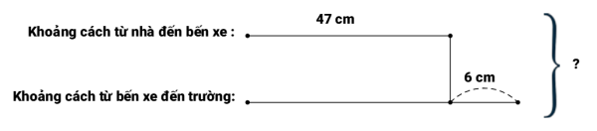  
(Biết các khoảng cách đo trên bản đồ).  
Tổng khoảng cách từ nhà đến trường là bao nhiêu?  
(Có thể có nhiều đáp án đúng)

A. 100cm

B. 10dm

C. 94cm D. 9dm

Lời giải:

**Bước 1:**

Khoảng cách từ bến xe đến trường là: 47 + 6 = 53 ( c m ) .  
Tổng khoảng cách từ nhà đến trường là: 47 + 53 = 100 ( c m ) .  
Đổi: 100 c m = 10 d m .  
Có hai đáp án đúng là 100 c m ; 10 d m

Câu **21**: [VDC]

Bạn hãy chọn đáp án đúng:  
Hoa và Lan có một số kẹo và bánh. Biết Lan có 8 cái kẹo và có số bánh là số có hai chữ số nhỏ nhất. Hoa có tổng số bánh và kẹo nhiều hơn tổng số kẹo và bánh của Lan là 7 cái. Tổng số kẹo và số bánh của Hoa là bao nhiêu?  


A. 25 cái.

B. 22 cái. C. 24 cái. D. 26 cái.

Lời giải:

**Bước 1:**

Số nhỏ nhất có hai chữ số là 10. Vậy Lan có 10 cái bánh.  
Lan có tổng số kẹo và bánh là:  
8 + 10 = 18 (cái)  
Tổng số kẹo và số bánh của Hoa là:  
18 + 7 = 25 (cái)  
**Đáp án: 25**cái.

Câu **22**: [VDC]

Buổi sáng ông bán được 26 quả táo. Buổi chiều ông bán được nhiều hơn buổi sáng 19 quả táo. Để bán hết thì buổi tối ông phải bán bao nhiêu quả táo, biết rằng lúc đầu ông có số táo là số chẵn lớn nhất có hai chữ số?  
  
Trả lời: Buổi tối ông phải bán [[27]] quả táo.

Lời giải:

**Bước 1:**

Buổi chiều ông bán được số táo là: 26 + 19 = 45 (quả).  
Cả buổi sáng và buổi chiều ông bán được số táo là: 26 + 45 = 71 (quả).  
Lúc đầu ông có số táo là số chẵn lớn nhất có 2 chữ số và bằng 98 quả táo.  
Để bán hết 98 quả táo thì buổi tối ông phải bán số táo còn lại sau buổi chiều.  
Vậy số táo còn lại được bán vào buổi tối là: 98 – 71 = 27 (quả).

Câu **23**: [VDC]

Hiện tại, tổng số tuổi của An và mẹ là số chẵn liền sau của 34 . Hỏi sau 4 năm nữa, tổng số tuổi của mẹ và An là bao nhiêu?  
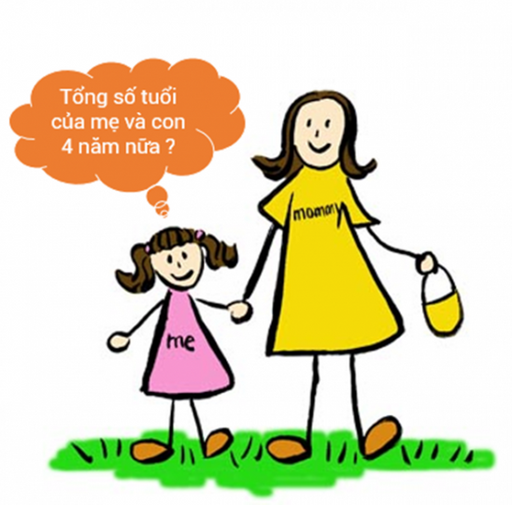

A. 38 B. 40 C. 42

D. 44

Lời giải:

**Bước 1:**

Hiện tại, tổng số tuổi của An và mẹ là số chẵn liền sau của 34 và bằng 36 .  
Sau 4 năm nữa, An tăng 4 tuổi và mẹ cũng tăng 4 tuổi.  
Sau 4 năm nữa, tổng số tuổi của mẹ và An tăng thêm số tuổi là: 4 + 4 = 8 (tuổi).  
Sau 4 năm nữa, tổng số tuổi của mẹ và An là: 36 + 8 = 44 (tuổi).  
**Đáp án:**44 .

Câu **24**: [VDC]

Cho tóm tắt sau:  
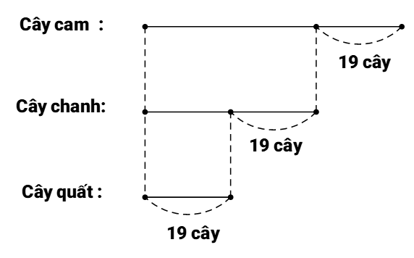  
Tổng số cây của hai loại cây bất kì là?  
(Có thể có nhiều đáp án đúng)

A. 76

B. 57

C. 38 D. 19

Lời giải:

**Bước 1:**

Từ sơ đồ, ta có thể chuyển thành bài toán sau:  
Một vườn có 19 cây quất, số cây chanh nhiều hơn số cây quất là 19 cây, số cây cam nhiều hơn số cây chanh 19 cây. Tổng số cây của hai loại cây bất kì là bao nhiêu?  
Giải:  
Số cây chanh là:  
19 + 19 = 38 (cây).  
Số cây cam là:  
38 + 19 = 57 (cây).  
Tổng số cây quất và cây chanh là:  
19 + 38 = 57 (cây).  
Tổng số cây chanh và cây cam là:  
38 + 57 = 95 (cây).  
Tổng số cây quất và cây cam là:  
19 + 57 = 76 (cây).  
Vì 57 và 76 có trong bốn phương án đề bài cho nên đáp án là: 57 và 76 .

Câu **25**: [VDC]

Điền số thích hợp vào ô trống.  
Cho tóm tắt:  
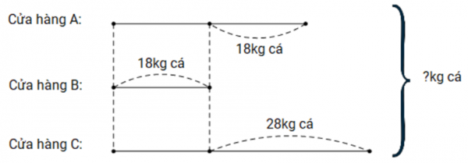  
Hỏi cả 3 cửa hàng bán được bao nhiêu ki-lô-gam cá?  
Trả lời: [[100]] k g cá.

Lời giải:

**Bước 1:**

Từ tóm tắt, ta có thể chuyển thành bài toán sau: Cửa hàng B bán được 18 k g cá, cửa hàng A bán được nhiều hơn cửa hàng B là 18 k g cá và cửa hàng C bán được nhiều hơn cửa hàng B là 28 k g cá. Hỏi cả 3 cửa hàng bán được bao nhiêu ki-lô-gam cá?  
Giải:  
Cửa hàng A bán được số ki-lô-gam cá là: 18 + 18 = 36 ( k g cá).  
Cửa hàng C bán được số ki-lô-gam cá là: 18 + 28 = 46 ( k g cá).  
Cả 3 cửa hàng bán được số ki-lô-gam cá là: 36 + 18 + 46 = 100 ( k g cá).  
**Đáp số:**100 k g cá.

Câu **26**: [VDC]

Chọn đáp án thích hợp để điền vào ô trống.  
Cho tóm tắt:  
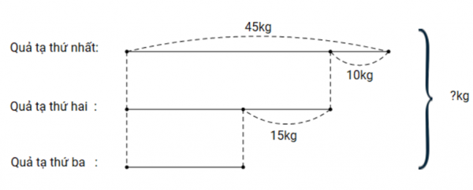  
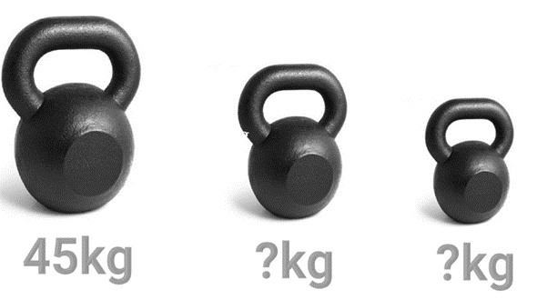  
Tổng khối lượng ba quả cân là: [[100]]

Lời giải:

**Bước 1:**

Từ tóm tắt ta có thể chuyển thành bài toán sau: Quả tạ thứ nhất nặng 45 k g . Quả tạ thứ hai nhẹ hơn quả thứ nhất 10 k g . Quả thứ ba nhẹ hơn quả thứ hai 15 k g . Cả ba quả tạ nặng số ki-lô-gam là?  
Quả tạ thứ hai nặng số ki-lô-gam là: 45 – 10 = 35 ( k g ) .  
Quả tạ thứ ba nặng số ki-lô-gam là: 35 – 15 = 20 ( k g ) .  
Ba quả tạ nặng số ki-lô-gam là: 45 + 35 + 20 = 100 ( k g ) .

Câu **27**: [VDC]

Hãy chọn các đáp án đúng.  
Nam có 39 cái kẹo, Nhung có 47 cái kẹo, Hưng có 53 cái kẹo, My có 61 cái kẹo. Hỏi hai bạn nào có tổng số kẹo là 100 ?  


A. Nam và Nhung

B. Nhung và Hưng

C. Nam và My

D. Nam và Hưng

Lời giải:

**Bước 1:**

Tổng số kẹo của Nam và Nhung là: 39 + 47 = 86 (cái).  
Tổng số kẹo của Nam và Hưng là: 39 + 53 = 92 (cái).  
Tổng số kẹo của Nam vào My là: 39 + 61 = 100 (cái).  
Tổng số kẹo của Nhung và Hưng là: 47 + 53 = 100 (cái).  
Vậy tổng số kẹo của Nam và My, của Nhung và Hưng bằng 100 cái.  
**Đáp án:**Nam và My; Nhung và Hưng.

Câu **28**: [VDC]

Chọn đáp án thích hợp để điền vào ô trống.  
Cho tóm tắt sau:  
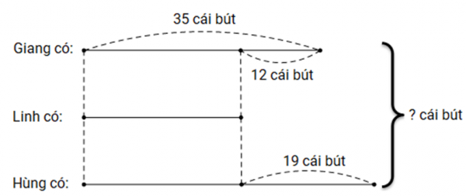  
Phương án trả lời cho bài toán trong tóm tắt trên là [[100]].

Lời giải:

**Bước 1:**

Dựa vào tóm tắt, ta có đề bài như sau: Giang có 35 cái bút, Linh có ít hơn Giang 12 cái bút, Hùng có nhiều hơn Linh 19 cái bút. Hỏi cả ba bạn có tất cả bao nhiêu cái bút?  
  
**Giải:**  
Số bút của Linh là:  
35 − 12 = 23 (cái).  
Số bút của Hùng là:  
23 + 19 = 42 (cái).  
Tổng số bút của ba bạn là:  
35 + 23 + 42 = 58 + 42 = 100 (cái).  
**Đáp số:**100 cái.

Câu **29**: [VDC]

Bạn hãy chọn đáp án đúng.  
Bình có 17 quyển vở. An có nhiều hơn Bình 4 quyển. Quân có nhiều hơn Bình 8 quyển. Hỏi cả ba bạn có tất cả bao nhiêu quyển vở?  
  


A. 63 quyển.

B. 64 quyển. C. 65 quyển.

Lời giải:

**Bước 1:**

Tóm tắt:  
Bình có: 17 quyển vở.  
An có nhiều hơn Bình: 4 quyển.  
Quân có nhiều hơn Bình: 8 quyển.  
Cả ba bạn có: … quyển vở?  
  
Số vở của An là:  
17 + 4 = 21 (quyển).  
Số vở của An là:  
17 + 8 = 25 (quyển).  
Tổng số vở của cả ba bạn là:  
17 + 21 + 25 = 63 (quyển)  
**Đáp án:**63 quyển.

Câu **30**: [VDC]

Chọn đáp án đúng.  
Tổng nào sau đây lớn hơn 70 và nhỏ hơn 75 ?  
  
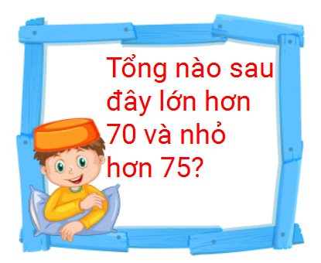

A. 23+46. B. 49+27.

C. 46+28.

Lời giải:

**Bước 1:**

**Lý thuyết:**Tính các tổng và so sánh kết quả với 70 và 75.  
  
23 + 46 = 69 .  
49 + 27 = 76 .  
46 + 28 = 74 .  
Vì 70 < 74 < 75 nên ta chọn đáp án đúng là 46 + 28 .  
**Đáp án:**46 + 28 .

Câu **31**: [VDC]

Bạn hãy chọn đáp án đúng.  
Có 3 rổ táo. Rổ thứ nhất có 57 quả táo, rổ thứ hai có nhiều hơn rổ thứ nhất 15 quả táo. Biết rằng tổng số quả táo trong rổ 2 và 3 là số liền sau của 91. Hỏi rổ thứ ba có bao nhiêu quả táo?

A. 25 quả.

B. 20 quả.

C. 19 quả. D. 22 quả.

Lời giải:

**Bước 1:**

**Lý thuyết:**  
Phép cộng (có nhớ) trong phạm vi 100.  
  
Vì số liền sau của 91 là 92 nên t ổng số quả táo trong rổ 2 và 3 là 92 quả.  
Rổ thứ hai có số táo là:  
57 + 15 = 72 (quả).  
Rổ thứ ba có số quả táo là:  
92 − 72 = 20 (quả).  
**Đáp án:**20 quả.

Câu **32**: [VDC]

Chọn đáp án đúng.  
Số bánh của Mạnh là một số lớn hơn 25 và bé hơn 27 , An hơn Mạnh 16 cái bánh, Bình hơn Mạnh 6 cái bánh. Hỏi An hơn Bình là bao nhiêu cái bánh?  
  
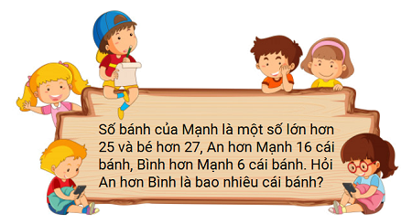

A. 11 cái.

B. 10 cái.

C. 9 cái. D. 12 cái

Lời giải:

**Bước 1:**

**Tóm tắt:**  
Số lớn hơn 25 và bé hơn 27 là 26  
Mạnh có: 26 cái bánh.  
An hơn Mạnh: 16 cái bánh.  
Bình hơn Mạnh: 6 cái bánh.  
Hỏi An hơn Bình: … cái bánh?  
  
Số bánh của Mạnh là 26 cái bánh.  
Số bánh của An là:  
26 + 16 = 42 (cái bánh).  
Số bánh của Bình là:  
26 + 6 = 32 (cái bánh).  
An hơn Bình số bánh là:  
42 − 32 = 10 (cái bánh).  
**Đáp án:**10 cái.

Câu **33**: [VDC]

Chọn đáp án đúng.  
Cho x là số thỏa mãn 44 < x + 16 < 46 .  
Giá trị của x là  
  
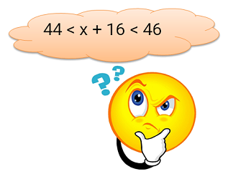

A. 29.

B. 28. C. 27.

Lời giải:

**Bước 1:**

Coi x + 16 là một số tự nhiên.  
Vì 44 < x + 16 < 46 nên x + 16 = 45  
Ta có: 29 + 15 = 45 nên x = 29.  
**Đáp án:**29 .

Câu **34**: [VDC]

Hãy chọn đáp án đúng.  
Năm nay con 7 tuổi, mẹ 27 tuổi. Hỏi sau sáu năm nữa tổng số tuổi con và tuổi mẹ là bao nhiêu?  
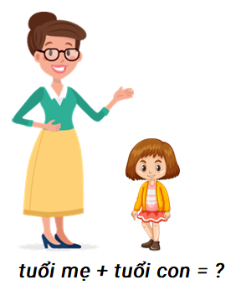

A. 46.

B. 47. C. 48.

Lời giải:

**Bước 1:**

Sáu năm nữa tuổi con tăng thêm 6 tuổi và tuổi mẹ cũng tăng thêm 6.  
Tuổi của con sau sáu năm là:  
7 + 6 = 13 (tuổi).  
Tuổi của mẹ sau sáu năm là:  
27 + 6 = 33 (tuổi).  
Vậy tổng số tuổi con và tuổi mẹ sau sáu năm là:  
13 + 33 = 46 (tuổi).  
**Đáp án:**46 .

Câu **35**: [VDC]

Điền số thích hợp vào ô trống.  
Cho bài toán có tóm tắt như sau:

|  |  |
| --- | --- |
| Tổ 1 trồng | : 26 cây. |
| Tổ 2 trồng ít hơn tổ 1 | : 6 cây. |
| Tổ 3 trồng | : bằng tổng số cây của tổ 1 và tổ 2 . |

Số cây của cả 3 tổ trồng được là: [[92]] cây.

Lời giải:

**Bước 1:**

Tổ 2 trồng được số cây là:  
26 − 6 = 20 (cây).  
Tổ 3 trồng được số cây là:  
26 + 20 = 46 (cây).  
Cả 3 tổ trồng được số cây là:  
26 + 20 + 46 = 92 (cây).  
Vậy số cần điền là 92.  
**Đáp án:**92.

Câu **36**: [VDC]

Cho x là số có hai chữ số thỏa mãn 45 < x + 17 < 47 .  
Hỏi x là số nào trong các số dưới đây?  
  
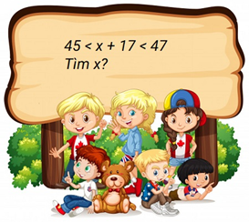

A. 29

B. 28 C. 27

Lời giải:

**Bước 1:**

Vì 45 < x + 17 < 47 nên x + 17 = 46.  
Ta có: 29 + 17 = 46.  
28 + 17 = 45.  
27 + 17 = 44.  
Vậy đáp án đúng là 29.  
**Đáp án:**29.

Câu **37**: [VDC]

Bạn hãy chọn đáp án đúng.  
Phép tính nào dưới đây có kết quả bằng 25 ?  
  


A. 7+5+7. B. 8+7+6.

C. 7+8+10.

Lời giải:

**Bước 1:**

Thực hiện các phép tính.  
7 + 5 + 7 = 12 + 7 = 19.  
8 + 7 + 6 = 15 + 6 = 21.  
7 + 8 + 10 = 15 + 10 = 25.  
Vậy phép tính có tổng bằng 25 là: 7 + 8 + 10.  
**Đáp án:**  
7 + 8 + 10.

Câu **38**: [VDC]

Chọn đáp án đúng.  
  
Dấu thích hợp điền vào chỗ trống để được phép tính đúng là

A. >.

B. <. C. =.

Lời giải:

**Bước 1:**

Ta có: 16 + 27 + 48 = 43 + 48 = 91 .  
36 + 13 + 31 = 49 + 31 = 80.  
Vì 91 > 80 nên 16 + 27 + 48 > 36 + 13 + 31 .  
**Đáp án:**> .

Câu **39**: [VDC]

Tìm một số có hai chữ số, biết tổng của nó và 7 bằng tổng của 18 và 29.  
  
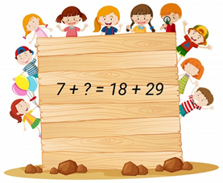  
Chọn đáp án đúng.

A. 46.

B. 40.

C. 48.

Lời giải:

**Bước 1:**

Thực hiện phép tính 18 + 29 :  
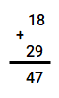  
+ 8 cộng 9 bằng 17 , viết 7 , nhớ 1.  
+ 1 cộng 2 bằng 3 , thêm 1 bằng 4 , viết 4.  
Vì 18 + 29 = 47 nên tổng của số cần tìm và 7 bằng 47 . Ta có 7 + 40 = 47.  
Vậy số cần tìm là 40.  
**Đáp án:**40.

Câu **40**: [VDC]

Điền số thích hợp vào chỗ trống.  
Tổ 1 gấp được: 18 thuyền.  
Tổ 2 gấp nhiều hơn tổ 1 : 7 thuyền.  
Tổ 3 gấp nhiều hơn tổ 2 : 17 thuyền.  
Tổng số thuyền của tổ 1 và tổ 3 là [[60]] thuyền.  
  


Lời giải:

**Bước 1:**

Tổ 2 gấp được số thuyền là:  
18 + 7 = 25 (thuyền).  
Tổ 3 gấp được số thuyền là:  
25 + 17 = 42 (thuyền).  
Vậy tổng số thuyền của tổ 1 và tổ 3 là:  
18 + 42 = 60 (thuyền).  
Vậy số cần điền là 60.  
**Đáp án:**60.

Câu **41**: [VDC]

Điền số thích hợp vào ô trống.  
Cho các đoạn thẳng AB, CD, EF có độ dài như hình vẽ.  
  
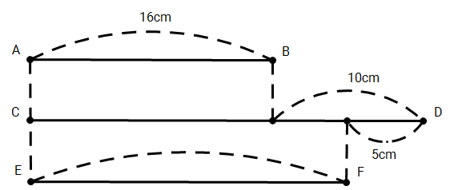  
Tổng độ dài 3 đoạn thẳng AB, CD và EF là [[63]] c m .

Lời giải:

**Bước 1:**

Từ sơ đồ ta thấy đoạn thẳng CD dài hơn đoạn thẳng AB 10 c m . Đoạn thẳng EF ngắn hơn đoạn thẳng CD 5 c m .  
Độ dài đoạn thẳng CD là:  
16 + 10 = 26 ( c m ).  
Độ dài đoạn thẳng EF là:  
26 − 5 = 21 ( c m ).  
Tổng độ dài 3 đoạn thẳng là:  
16 + 26 + 21 = 63 ( c m ).  
Vậy số cần điền là 63.  
**Đáp án:**63 .

Câu **42**: [VDC]

Chọn đáp án đúng.  
Giải bài toán theo tóm tắt sau:

|  |  |
| --- | --- |
| Có | : 23 quả bóng vàng |
| Bóng xanh nhiều hơn bóng vàng | : 16 quả |
| Bóng đỏ ít hơn tổng bóng xanh và bóng vàng | : 32 quả |
| Có tất cả | : … quả bóng ? |

A. 92 quả.

B. 93 quả. C. 94 quả.

Lời giải:

**Bước 1:**

Số bóng xanh là:  
23 + 16 = 39 (quả).  
Tổng số bóng xanh và bóng đỏ là:  
23 + 39 = 62 (quả).  
Số bóng đỏ là:  
62 − 32 = 30 (quả).  
Có tất cả số bóng là:  
62 + 30 = 92 (quả).  
**Đáp án:**92 quả.

Câu **43**: [VDC]

Hãy sắp xếp các tổng sau 26 + 58 , 59 + 28 , 46 + 39 theo thứ tự từ bé đến lớn.

26 + 58 .

46 + 39 .

59 + 28 .

Lời giải:

**Bước 1:**

**Lý thuyết:**Tính các tổng. So sánh và sắp xếp theo thứ tự từ bé đến lớn.  
  
26 + 58 = 84 .  
46 + 39 = 85 .  
59 + 28 = 87 .  
Vì 84 < 85 < 87 nên ta sắp xếp theo thứ tự 26 + 58 , 46 + 39 , 59 + 28 .  
**Đáp án:**  
26 + 58 ,  
46 + 39 ,  
59 + 28 .

Câu **44**: [VDC]

Hãy chọn đáp án đúng.  
Chọn tổng thích hợp điền vào ô trống.  
  


A. 17+22.

B. 27+15. C. 37+4.

Lời giải:

**Bước 1:**

Ta có: 27 + 9 = 36 ; 33 + 7 = 40 nên tổng cần chọn lớn hơn 36 và nhỏ hơn 40.  
17 + 22 = 39 ; 33 < 39 < 40.  
27 + 15 = 42 ; 42 > 40.  
37 + 4 = 41 ; 41 > 40.  
Vậy tổng cần chọn là: 17 + 22.  
**Đáp án:**17 + 22.

Câu **45**: [VDC]

Điền các số thích hợp vào chỗ trống.  
Cho sơ đồ biểu diễn số kẹo của bạn Lan, Bình và Thảo.  
  
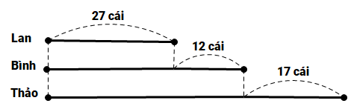  
Tổng số kẹo của Lan và Bình là: [[66]] cái kẹo.  
Tổng số kẹo của Bình và Thảo là: [[95]] cái kẹo.

Lời giải:

**Bước 1:**

Số kẹo của Bình là: 27 + 12 = 39 (cái kẹo).  
Tổng số kẹo của Lan và Bình là: 27 + 39 = 66 (cái kẹo).  
Số kẹo của Thảo là: 39 + 17 = 56 (cái kẹo).  
Tổng số kẹo của Bình và Thảo là: 39 + 56 = 95 (cái kẹo).  
Vậy các số cần điền lần lượt là 66 và 95.  
**Đáp án:**  
66.  
95.

Câu **46**: [VDC]

Hãy chọn đáp án đúng.  
  
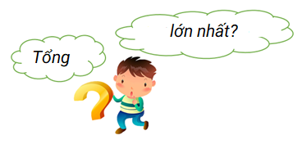  
Trong các tổng dưới đây, tổng nào có giá trị lớn nhất?

A. 67+21+9.

B. 14+23+17. C. 37+27+9.

Lời giải:

**Bước 1:**

Thực hiên tính các tổng.  
Sau đó, so sánh và xác định giá trị lớn nhất.  
67 + 21 + 9 = 88 + 9 = 97.  
14 + 23 + 17 = 37 + 17 = 54.  
37 + 27 + 9 = 64 + 9 = 73.  
Vì 54 < 73 < 97 nên tổng có giá trị lớn nhất là: 67 + 21 + 9.  
**Đáp án:**67 + 21 + 9.

Câu **47**: [VDC]

Bạn hãy chọn đáp án đúng.  
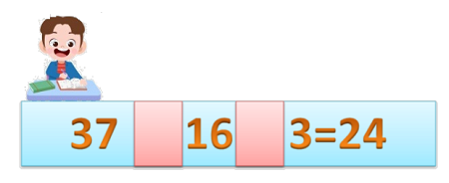  
Dấu thích hợp điền vào các ô trống theo thứ tự từ trái qua phải để được phép tính đúng là:

A. +,+. B. +,−.

C. −,+.

Lời giải:

**Bước 1:**

Ta có:  
37 + 16 + 3 = 53 + 3 = 56.  
37 + 16 − 3 = 53 − 3 = 50.  
37 − 16 + 3 = 21 + 3 = 24.  
Vậy dấu cần điền lần lượt là: − ; + .  
**Đáp án:**− , + .

Câu **48**: [VDC]

Hiền có 27 chiếc kẹo, Hòa có nhiều hơn Hiền 5 chiếc kẹo. Linh có nhiều hơn Hòa 9 chiếc kẹo. Sau đó, mẹ cho Hiền thêm 16 chiếc kẹo và cho Hòa thêm 8 chiếc.  
Sắp xếp các bạn với số kẹo tương ứng theo thứ tự tăng dần.

Hòa.

Linh.

Hiền.

Lời giải:

**Bước 1:**

Số kẹo ban đầu của Hòa là:  
27 + 5 = 32 (chiếc).  
Số kẹo của Linh là:  
32 + 9 = 41 (chiếc).  
Số kẹo của Hiền sau khi được mẹ cho là:  
27 + 16 = 43 (chiếc).  
Số kẹo của Hòa sau khi được mẹ cho là:  
32 + 8 = 40 (chiếc).  
Vậy, Hiền có 43 chiếc kẹo, Hòa có 40 chiếc và Linh có 41 chiếc.  
Thứ tự sắp xếp đúng theo thứ tự tăng dần là: Hòa, Linh, Hiền.  
**Đáp án:**  
Hòa.  
Linh.  
Hiền.

Câu **49**: [VDC]

Điền số thích hợp vào ô trống.  
Cho tóm tắt sau:  
  
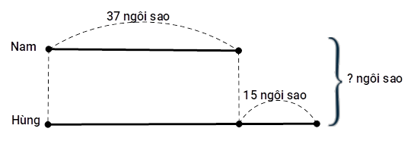  
Theo tóm tắt thì tổng số ngôi sao của hai bạn Nam và Hùng là [[89]] ngôi sao.

Lời giải:

**Bước 1:**

Hùng có số ngôi sao là:  
37 + 15 = 52 (ngôi sao).  
Tổng số ngôi sao của hai bạn là:  
37 + 52 = 89 (ngôi sao).  
**Đáp án:**89.

Câu **50**: [VDC]

Bạn hãy chọn đáp án đúng.  
Cho tóm tắt sau:  
  
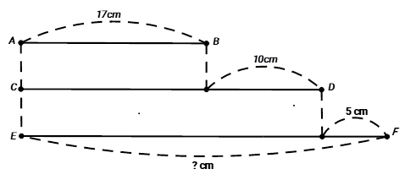  
Độ dài đoạn thẳng E F bằng bao nhiêu?

A. 30cm B. 31cm

C. 32cm

D. 33cm

Lời giải:

**Bước 1:**

Độ dài đoạn thẳng CD là: 17 + 10 = 27 ( c m ).  
Độ dài đoạn thẳng EF là: 27 + 5 = 32 ( c m ).  
**Đáp án:**32 c m

Câu **51**: [VDC]

Điền số thích hợp vào ô trống.  
An có 27 chiếc bút bi và có số bút chì nhiều hơn số bút bi 5 chiếc. Mẹ mua cho An thêm 16 chiếc bút bi và 9 chiếc bút chì. An có tất cả [[43]] chiếc bút bi và [[41]] chiếc bút chì.

Lời giải:

**Bước 1:**

Lúc đầu, An có số bút bi là:  
27 + 5 = 32 (chiếc).  
Sau khi mẹ mua thêm, An có tất cả số bút bi là:  
27 + 16 = 43 (chiếc).  
An có tất cả số bút chì là:  
32 + 9 = 41 (chiếc).  
**Đáp án:**  
43.  
41.

Câu **52**: [VDC]

Điền số thích hợp vào ô trống.  
Cho các phép tính 38 + 14 = 51 , 28 + 17 = 45 , 8 + 69 = 77 , 48 + 23 = 70 và 18 + 35 = 55. Số phép tính đúng trong các phép tính trên là [[2]] (phép tính).  
  


Lời giải:

**Bước 1:**

Do  
38 + 14 = 52 nên phép tính 38 + 14 = 51 là sai.  
28 + 17 = 45 nên phép tính 28 + 17 = 45 là đúng.  
8 + 69 = 77 nên phép tính 8 + 69 = 77 là đúng.  
48 + 23 = 71 nên phép tính 48 + 23 = 70 là sai.  
18 + 35 = 53 nên phép tính 18 + 35 = 55 là sai.  
Vậy có 2 phép tính đúng.  
**Đáp án:**  
2.

Câu **53**: [VDC]

Điền số thích hợp vào ô trống.  
An có số viên bi là số tròn chục nhỏ nhất có hai chữ số. Nếu thêm 7 viên bi vào số bi của Bình thì được số bi của Hùng. Số bi của Bình bằng số bi của An cộng thêm 8 . Hỏi cả 3 bạn có tất cả bao nhiêu viên bi?  
Trả lời: [[53]] viên.

Lời giải:

**Bước 1:**

Số tròn chục nhỏ nhất có hai chữ số là 10 nên An có 10 viên bi.  
Số bi của Bình là: 10 + 8 = 18 (viên bi).  
Số bi của Hùng là: 18 + 7 = 25 (viên bi).  
Số bi của cả ba bạn là: 10 + 18 + 25 = 28 + 25 = 53 (viên bi).  
**Đáp án:**  
53.

Câu **54**: [VDC]

Bạn hãy chọn các đáp án đúng.  
(Có thể chọn nhiều hơn một đáp án.)  
Bạn Hùng có 28 quyển vở. Sau đó mẹ mua thêm cho bạn 14 quyển. Bạn Mạnh có 48 quyển vở, sau đó bạn Mạnh cho bạn Tuấn 12 quyển. Bạn Tuấn lúc đầu có 29 quyển. Còn bạn Dũng có số quyển vở là số nhỏ nhất có hai chữ số mà chữ số hàng chục bằng 4. Hỏi có những bạn nào có số quyển vở lớn hơn 40 ?  


A. Hùng.

B. Mạnh.

C. Tuấn.

D. Dũng.

Lời giải:

**Bước 1:**

Bạn Hùng có số quyển vở là: 28 + 14 = 42 (quyển).  
Bạn Mạnh có số quyển vở là: 48 − 12 = 36 (quyển).  
Bạn Tuấn có số quyển vở là: 29 + 12 = 41 (quyển).  
Số nhỏ nhất có hai chữ số mà chữ số hàng chục bằng 4 là 40.  
Vì 42 > 40 , 36 < 40 , 41 > 40.  
Nên có bạn Hùng và bạn Tuấn có số quyển vở lớn hơn 40.  
**Đáp án:**  
Hùng.  
Tuấn.

Câu **55**: [VDC]

Bạn hãy chọn đáp án đúng.  
Minh có số bi xanh là số liền sau của 17 , số bi đỏ bằng số bi xanh cộng thêm 7 viên. Tổng số bi xanh và bi đỏ của Tuấn nếu bớt đi 8 viên thì bằng tổng số bi xanh và bi đỏ của Minh. Số bi xanh của Tuấn là bao nhiêu? Biết rằng số bi đỏ của Tuấn là số nhỏ nhất có hai chữ số giống nhau.  
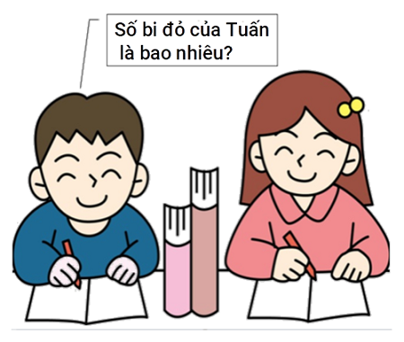

A. 40 viên bi

B. 39 viên bi C. 51 viên bi D. 41 viên bi

Lời giải:

**Bước 1:**

Số liền sau của 17 là 18 nên số bi xanh của Minh là 18 viên bi.  
Minh có số bi đỏ là:  
18 + 7 = 25 (viên bi).  
Tổng số bi xanh là bi đỏ của Minh là:  
18 + 25 = 43 (viên bi).  
Tổng số bi xanh là bi đỏ của Tuấn là:  
43 + 8 = 51 (viên bi).  
Số nhỏ nhất có hai chữ số giống nhau là 11 nên số bi đỏ của Tuấn là 11 viên bi.  
Số bi xanh của Tuấn là: 51 − 11 = 40 (viên bi).  
**Đáp án:**  
40 viên bi

Câu **56**: [VDC]

Bạn hãy chọn đáp án đúng.  
Bà của Nam năm nay 78 tuổi và tổ chức mừng thọ lần đầu tiên. Sau đó, cứ 5 năm thì gia đình lại tổ chức mừng thọ cho bà. Hỏi số tuổi của bà là bao nhiêu tại thời điểm tổ chức mừng thọ lần thứ 4 ?  
  
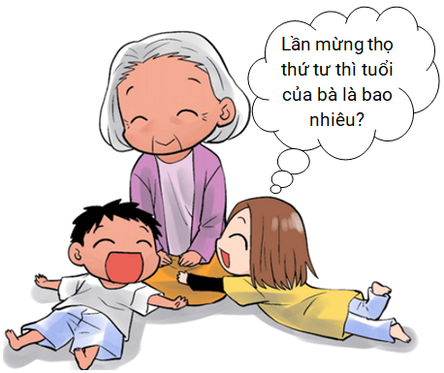

A. 93 tuổi

B. 83 tuổi C. 92 tuổi D. 82 tuổi

Lời giải:

**Bước 1:**

Lần mừng thọ thứ nhất năm bà 78 tuổi.  
Lần mừng thọ thứ hai năm bà:  
78 + 5 = 83 (tuổi).  
Lần mừng thọ thứ ba năm bà:  
83 + 5 = 88 (tuổi).  
Số tuổi của bà tại thời điểm tổ chức mừng thọ lần thứ 4 là:  
88 + 5 = 93 (tuổi).  
**Đáp án:**  
93.  
**Đáp án khác:**  
83 , 82 , 92 : Học sinh có thể tính toán sai.

Câu **57**: [VDC]

Bạn hãy chọn đáp án đúng.  
Một cửa hàng hoa quả buổi sáng bán được số quả đào bằng số nhỏ nhất có hai chữ số giống nhau, buổi chiều bán được 28 quả đào và 17 quả cam. Biết rằng buổi sáng bán được số đào và cam bằng số đào và cam bán được buổi chiều cộng thêm 18 quả, số cam buổi sáng bán được là bao nhiêu?  
  


A. 42 quả.

B. 52 quả.

C. 63 quả. D. 17 quả.

Lời giải:

**Bước 1:**

Số đào và cam buổi chiều bán được là: 28 + 17 = 45 (quả).  
Số đào và cam buổi sáng bán được là: 45 + 18 = 63 (quả).  
Số nhỏ nhất có hai chữ số giống nhau là 11 nên số đào buổi sáng bán được là 11 quả.  
Số cam buổi sáng bán được là: 63 − 11 = 52 (quả).  
**Đáp án:**  
52 quả.  
**Đáp án khác:**  
63 - Học sinh có thể tính toán sai hoặc có thể nhầm lẫn, tính cả số đào và số cam bán được vào buổi sáng.  
42 - Học sinh có thể tính toán sai hoặc có thể nhầm lẫn, tính số đào và số cam bán được vào buổi sáng là 53.  
17 - Học sinh có thể tính toán sai hoặc có thể nhầm lẫn, lấy số cam bán được vào buổi chiều.

Câu **58**: [VDC]

Bạn hãy chọn đáp án đúng.  
Hoa và Lan mỗi người có một số bút chì và bút bi. Số bút chì của Hoa nếu bớt đi 8 cái thì bằng số bút chì của Lan  và nếu bớt đi 7 cái thì bằng số bút bi Hoa. Số bút chì của Lan bằng số bút bi Lan cộng thêm 19 . Biết số bút bi của Lan là liền sau của số lớn nhất có một chữ số. Tổng số bút chì và số bút bi của Hoa là  


A. 39 cái B. 34 cái

C. 67 cái

D. 36 cái

Lời giải:

**Bước 1:**

Số lớn nhất có một chữ số là 9. Số liền sau của 9 là 10.  
Vậy số bút bi của Lan là 10 cái.  
Số bút chì của Lan là: 10 + 19 = 29 (cái).  
Số bút chì của Hoa là: 29 + 8 = 37 (cái).  
Số bút bi của Hoa là: 37 − 7 = 30 (cái).  
Tổng bút chì và bút bi của Hoa là: 37 + 30 = 67 (cái).  
**Đáp án:**  
67 cái

Câu **59**: [VDC]

Bạn hãy chọn các đáp án đúng.  
(Có thể chọn nhiều hơn một đáp án đúng)  
Bạn An có 28 cái kẹo và số bánh là số liền sau của 7 . Bạn Bình có số kẹo là số tròn chục liền sau 20 và 9 cái bánh. Bạn Quân có tổng số bánh và kẹo lớn hơn bạn An nhưng nhỏ hơn bạn Bình, trong đó số kẹo là 18 cái. Hỏi bạn có Quân có bao nhiêu cái bánh ?  


A. 18 cái bánh

B. 19 cái bánh

C. 20 cái bánh

D. 17 cái bánh

Lời giải:

**Bước 1:**

Số liền sau của 7 là 8 nên số bánh An có là 8 cái.  
Tổng số bánh và kẹo của bạn An là: 28 + 8 = 36 (cái).  
Số tròn chục liền sau 20 là 30 nên số kẹo của bạn Bình là 30 cái.  
Tổng số bánh và kẹo của bạn Bình là: 30 + 9 = 39 (cái).  
Vì bạn Quân có tổng số bánh và kẹo lớn hơn bạn An nhưng nhỏ hơn bạn Bình nên số bánh và kẹo của Quân lớn hơn 36 và nhỏ hơn 39.  
Mà số kẹo là 18 cái.  
Ta có 19 + 18 = 37 , 20 + 18 = 38.  
36 < 37 < 38 < 39 nên số bánh của bạn Quân là 19 hoặc 20.  
**Đáp án:**  
19 , 20 cái bánh.

Câu **60**: [VDC]

Bạn hãy điền số thích hợp vào ô trống.  
Dũng năm nay 8 tuổi và sau 9 năm nữa Dũng bằng tuổi anh trai bây giờ. Biết mẹ Dũng hơn anh trai Dũng số tuổi là số liền trước của 24. Hỏi hiện nay mẹ Dũng bao nhiêu tuổi?  
Trả lời: Năm nay mẹ Dũng [[40]] tuổi.

Lời giải:

**Bước 1:**

**Lý thuyết:**  
Phép cộng có nhớ trong phạm vi 100.  
  
Vì số liền trước của 24 là 23 nên mẹ Dũng hơn anh trai Dũng 23 tuổi.  
Số tuổi của anh trai Dũng hiện nay là:  
8 + 9 = 17 (tuổi).  
Số tuổi của mẹ Dũng hiện nay là:  
17 + 23 = 40 (tuổi).  
Vậy số thích hợp điền vào ô trống là 40.  
**Đáp án:**  
40.

Câu **61**: [VDC]

Bạn hãy chọn các đáp án đúng.  
Bài toán dưới đây có nhiều câu trả lời phù hợp. Hãy tìm những câu trả lời đó trong các lựa chọn.  
Số bi của Hoàng là số lẻ liền trước của 15 . Tổng số bi của Hoàng và Hiếu là số tròn chục và nhỏ hơn 40. Hỏi Hiếu có thể có bao nhiêu viên bi?

A. 6 viên bi.

B. 7 viên bi.

C. 16 viên bi.

D. 17 viên bi.

Lời giải:

**Bước 1:**

Số lẻ liền trước số 15 là 13 .  
Số bi của Hoàng là 13 .  
Tổng số bi của Hoàng và Hiếu là số tròn chục lớn hơn 13 và nhỏ hơn 40 nên có thể là 20 hoặc 30  
Nhận thấy: 20 = 13 + 7 ; 30 = 13 + 17.  
Vậy Hiếu có thể có 7 viên bi hoặc 17 viên bi.  
**Đáp án:**  
7 viên bi  
17 viên bi.

Câu **62**: [VDC]

Điền số thích hợp vào ô trống:  
Tổng lớn hơn trong hai tổng 17 + 33 + 16 + 24 và 5 + 15 + 24 + 27 + 9 có kết quả là [[90]].  


Lời giải:

**Bước 1:**

Ta có :  
17 + 33 + 16 + 24 = ( 17 + 33 ) + 16 + 24 = 50 + 16 + 24 = 66 + 24 = 90  
5 + 15 + 24 + 27 + 9 = 5 + 15 + 24 + 27 + 9 = 20 + 51 + 9 = 71 + 9 = 80  
Do 80 < 90 nên tổng lớn hơn là 17 + 33 + 16 + 24 và tổng lớn hơn có kết quả là 90 .  
**Đáp án:**90.

Câu **63**: [VDC]

Bạn hãy chọn đáp án đúng:  
Quỳnh, Mai và Tuấn có một số viên bi. Số bi của Tuấn là số liền trước của 33 . Số bi của Mai là số nhỏ nhất có hai chữ số giống nhau và lớn hơn 15. Quỳnh có số bi bằng số bi của Mai cộng thêm 4. Hỏi cả ba bạn có tất cả bao nhiêu viên bi?

A. 80 viên bi.

B. 90 viên bi. C. 60 viên bi. D. 70 viên bi.

Lời giải:

**Bước 1:**

Số liền trước của 33 là 32. Vậy Tuấn có 32 viên bi.  
Số nhỏ nhất có hai chữ số giống nhau và lớn hơn 15 là số 22. Vậy Mai có 22 viên bi.  
Quỳnh có số bi bằng số bi của Mai cộng thêm 4 nên Quỳnh có số viên bi là:  
22 + 4 = 26 (viên bi)  
Vậy cả ba bạn có tất cả số viên bi là:  
32 + 22 + 26 = 54 + 26 = 80 (viên bi)  
**Đáp án:**80 viên bi.

Câu **64**: [VDC]

Bạn hãy chọn đáp án đúng.  
Ba bạn Minh, Ngọc và Thắng có tất cả 78 nhãn vở. Biết Minh có 23 nhãn vở, Ngọc có nhiều hơn Minh 8 nhãn vở. Hỏi nhận xét nào dưới đây đúng?

A. Bạn Ngọc có nhiều nhãn vở nhất và bạn Minh có ít nhãn vở nhất.

B. Bạn Ngọc có nhiều nhãn vở nhất và bạn Thắng có ít nhãn vở nhất. C. Bạn Thắng có nhiều nhãn vở nhất và bạn Minh có ít nhãn vở nhất. D. Bạn Thắng có nhiều nhãn vở nhất và bạn Ngọc có ít nhãn vở nhất.

Lời giải:

**Bước 1:**

**Lý thuyết:**  
Phép cộng (có nhớ) trong phạm vi 100.  
  
Ngọc có số nhãn vở là:  
23 + 8 = 31 (nhãn vở).  
Thắng có số nhãn vở là:  
78 − 23 − 31 = 24 (nhãn vở).  
Vì 23 < 24 < 31 nên bạn Ngọc có nhiều nhãn vở nhất và bạn Minh có ít nhãn vở nhất.  
**Đáp án:**  
Bạn Ngọc có nhiều nhãn vở nhất và bạn Minh có ít nhãn vở nhất.

Câu **65**: [VDC]

Điền số thích hợp vào ô trống.  
Trang trại nhà Mai có 11 con gà; 7 con dê và 12 con thỏ. Trang trại nhà Lan không có dê nhưng có số gà bằng số gà nhà Mai cộng thêm 17 .  Biết số thỏ nhà Lan là 22 con. Nhà Mai và nhà Lan có tất cả [[80]] con vật.

Lời giải:

**Bước 1:**

Số thỏ nhà Lan là 22 con.  
Vì số gà nhà Lan bằng số gà nhà Mai cộng thêm 17 nên nhà Lan có số con gà là:  
11 + 17 = 28 (con).  
Vậy:  
Nhà Lan có tất cả số con là : 28 + 22 = 50 (con).  
Nhà Mai có số con vật là:  
11 + 7 + 12 = 18 + 12 = 30 (con)  
Nhà Mai và nhà Lan có tất cả số con là: 30 + 50 = 80 (con).  
**Đáp án:**80 .

Câu **66**: [VDC]

Có ba thúng cam, thúng thứ nhất có 11 quả, thúng thứ hai có số cam bằng thúng thứ nhất cộng thêm 6 quả nữa. Thúng thứ ba có số cam bằng tổng số quả của thúng thứ nhất và thứ hai cộng thêm 12 quả. Hỏi thúng thứ ba có bao nhiêu quả cam?

A. 40 quả.

B. 30 quả. C. 25 quả.

Lời giải:

**Bước 1:**

Thúng thứ hai có số cam bằng thúng thứ nhất cộng thêm 6 quả nên số quả thúng thứ hai là:  
11 + 6 = 17 (quả).  
Thúng thứ nhất và thúng thứ hai có tổng số quả là:  
11 + 17 = 28 (quả).  
Thúng thứ ba có số cam bằng tổng số quả của thúng thứ nhất và thứ hai cộng thêm 12 quả nên thúng thứ ba có số quả cam là:  
28 + 12 = 40 (quả).  
**Đáp án:**40 quả cam.

Câu **67**: [VDC]

Điền số thích hợp vào ô trống.  
Biết số học sinh của lớp 2 B là 30 học sinh, số học sinh của lớp 2 C bằng số học sinh của lớp 2 B cộng thêm 6 học sinh. Số học sinh của lớp 2 A là số liền trước của 25 . Tổng số học sinh của ba lớp: 2 A , 2 B , 2 C là [[90]] học sinh.

Lời giải:

**Bước 1:**

Số học sinh của lớp 2 C bằng số học sinh của lớp 2 B cộng thêm 8 học sinh nên lớp 2 C có tất cả:  
30 + 6 = 36 (học sinh)  
Vì số liền trước của 25 là 24 nên lớp 2 A có 24 (học sinh)  
Vậy tổng số học sinh của ba lớp 2 A , 2 B , 2 C là:  
30 + 36 + 24 = 66 + 24 = 90 (học sinh)  
**Đáp án:**90.

Câu **68**: [VDC]

Điền số thích hợp vào ô trống:  
Tính tổng của hai số tự nhiên biết số thứ nhất là tổng của 43 với số liền trước của 17. Số thứ hai là số bé nhất có hai chữ số giống nhau.  
Trả lời : Tổng cần tìm là [[70]].

Lời giải:

**Bước 1:**

Số liền trước của 17 là 16.  
Số thứ nhất là tổng của 43 với số liền trước của 17 nên số thứ nhất là: 43 + 16 = 59.  
Số bé nhất có hai chữ số giống nhau là 11 nên số thứ hai là 11.  
Vậy tổng cần tìm là : 59 + 11 = 70.  
**Đáp án:**70.

Câu **69**: [VDC]

Bạn hãy chọn các đáp án đúng.  
Bài toán dưới đây có nhiều câu trả lời phù hợp. Hãy tìm những câu trả lời đó trong các lựa chọn.  
Ly và Hoa có tất cả 20 cái kẹo ,Ly có ít kẹo hơn Hoa. Biết số kẹo của Ly lớn hơn 7. Hỏi Hoa có thể có bao nhiêu cái kẹo?  


A. 12 cái kẹo.

B. 11 cái kẹo.

C. 14 cái kẹo. D. 13 cái kẹo.

Lời giải:

**Bước 1:**

Vì Ly có ít kẹo hơn Hoa nên số kẹo của Hoa và Ly đều lớn hơn 7.  
Vậy 20 phải được viết thành tổng của hai số lớn hơn 7.  
Nhận thấy: 20 = 8 + 12 = 9 + 11 = 10 + 10.  
Vì Hoa có nhiều kẹo hơn Ly nên Hoa có thể có 12 cái kẹo hoặc 11 cái kẹo.  
**Đáp án:**  
12 cái kẹo.  
11 cái kẹo.

Câu **70**: [VDC]

Điền số thích hợp vào ô trống:  
Sắp xếp kết quả của các phép tính 34 + 16 ; 12 + 28 ; 27 + 43 và 18 + 42 theo thứ tự tăng dần thì tổng nhỏ thứ hai là [[50]].  
  


Lời giải:

**Bước 1:**

Ta có :  
12 + 28 = 40  
34 + 16 = 50  
27 + 43 = 70  
18 + 42 = 60  
Do 40 < 50 < 60 < 70 nên tổng nhỏ thứ hai là 50.  
**Đáp án:**50.

Câu **71**: [VDC]

Điền các số thích hợp vào các ô trống.  
Tùng có 19 viên bi. Số bi của Bình là số liền sau của 29. An có số viên bi bằng số bi của Tùng cộng thêm 16 . Số viên bi của Bình và An lần lượt là [[30]] và [[35]] viên bi. Tổng số viên bi của cả ba bạn là [[84]] viên bi.

Lời giải:

**Bước 1:**

Số liền sau của 29 là 30.  
Vậy số viên bi của Bình là 30 viên bi.  
An có số viên bi bằng số bi của Tùng cộng thêm 16 nên số viên bi của An là:  
19 + 16 = 35 (viên bi).  
Vậy cả ba bạn có tất cả số viên bi là:  
19 + 30 + 35 = 49 + 35 = 84 (viên bi).  
**Đáp án:**  
30  
35  
84

Câu **72**: [VDC]

Bạn hãy chọn đáp án đúng:  
Sợi dây thứ nhất có độ dài là số nhỏ nhất có hai chữ số khác nhau (Đơn vị : d m ). Sợi dây thứ hai có độ dài bằng sợi dây thứ nhất cộng thêm 9 d m . Sợi dây thứ ba có độ dài là số có hai chữ số, biết rằng số đó là số lớn nhất có chữ số hàng chục bằng 3 (đơn vị: d m ). Tổng độ dài của ba sợi dây là:

A. 66dm. B. 69dm.

C. 68dm.

D. 67dm.

Lời giải:

**Bước 1:**

Số nhỏ nhất có hai chữ số khác nhau là 10 nên sợi dây thứ nhất dài 10 d m .  
Độ dài của sợi dây thứ hai là:  
10 + 9 = 19 ( d m )  
Số có hai chữ số lớn nhất có chữ số hàng chục bằng 3 là 39 nên sợi dây thứ ba dài 39 d m .  
Tổng độ dài của ba sợi dây là: 10 + 19 + 39 = 68 ( d m )  
**Đáp án:**68 d m .

Câu **73**: [VDC]

Nga nặng 26 ki-lô-gam, Hồng có số cân nặng bằng số cân nặng của Nga cộng thêm 3 . Số cân nặng của Mai bằng số cân nặng của Hồng cộng thêm 5 . Hỏi Mai nặng bao nhiêu ki-lô-gam?

A. 34 ki-lô-gam.

B. 33 ki-lô-gam. C. 37 ki-lô-gam. D. 43 ki-lô-gam.

Lời giải:

**Bước 1:**

Hồng có số cân nặng bằng số cân nặng của Nga cộng thêm 3 nên số cân nặng của Hồng là:  
26 + 3 = 29 ( k g )  
Số cân nặng của Mai bằng số cân nặng của Hồng cộng thêm 5 nên số cân nặng của Mai là:  
29 + 5 = 34 ( k g )  
Vậy Mai nặng 34 ki-lô-gam.  
**Đáp án:**34 ki-lô-gam.

Câu **74**: [VDC]

Bài toán dưới đây có nhiều câu trả lời phù hợp. Hãy tìm những câu trả lời đó trong các lựa chọn.  
Bạn Tú được thưởng 9 quyển vở và số bút bi là số nhỏ nhất có hai chữ số giống nhau. Bạn Lâm được thưởng số quyển vở là số liền trước của 20 và 4 chiếc bút bi. Bạn Lan được thưởng tổng số quyển vở và số bút bi lớn hơn bạn Tú nhưng nhỏ hơn bạn Lâm. Biết số bút bi của Lan là 9 chiếc. Hỏi bạn có Lan có thể được thưởng bao nhiêu quyển vở?

A. 11 quyển vở.

B. 12 quyển vở.

C. 13 quyển vở.

D. 14 quyển vở.

Lời giải:

**Bước 1:**

Số nhỏ nhất có hai chữ số giống nhau là 11 nên số bút bi của Tú là 11 chiếc.  
Tổng số vở và bút của bạn Tú là: 9 + 11 = 20 .  
Số liền trước của 20 là 19 nên số quyển vở của bạn Lâm là 19 quyển vở.  
Tổng số vở và bút của bạn Lâm là: 19 + 4 = 23  
Vì bạn Lan được thưởng tổng số quyển vở và bút lớn hơn bạn Tú nhưng nhỏ hơn bạn Lâm nên số vở và bút của Lan lớn hơn 20 và nhỏ hơn 23.  
Mà số bút bi của Lan là 9 chiếc.  
Ta có : 12 + 9 = 21 ; 13 + 9 = 22.  
Vì 20 < 21 < 22 < 23 nên số quyển vở của bạn Lan có thể là 12 hoặc 13.  
**Đáp án:**12 quyển vở, 13 quyển vở.

Câu **75**: [VDC]

Ba bạn Bình, Tâm và Linh thi bật xa tại chỗ. Bạn Tâm bật được xa 59 c m , bạn Linh bật được xa hơn bạn Tâm 12 c m . Độ dài bạn Bình bật được bằng tổng của 21 và 39. (Đơn vị là c m )  
Sắp xếp tên của ba bạn theo thứ tự **giảm dần**của độ dài các bạn bật được.

Linh.

Bình.

Tâm.

Lời giải:

**Bước 1:**

Bạn Linh bật được xa số xăng-ti-mét là:  
59 + 12 = 71 ( c m )  
Bạn Bình bật được xa là:  
21 + 39 = 60 ( c m )  
Do 71 > 60 > 59 nên thứ tự đúng sẽ là: Linh, Bình,Tâm.  
**Đáp án:**  
Linh  
Bình  
Tâm

Câu **76**: [VDC]

Điền số thích hợp vào ô trống:  
Sắp xếp kết quả của các phép tính 12 + 49 ; 34 + 19 ; 9 + 45 ; 29 + 38 ; 59 + 9 theo thứ tự giảm dần thì số lớn thứ ba là [[61]].

Lời giải:

**Bước 1:**

Ta có :  
12 + 49 = 61 ;  
34 + 19 = 53 ;  
9 + 45 = 54 ;  
29 + 38 = 67 ;  
59 + 9 = 68.  
Do 53 < 54 < 61 < 67 < 68 nên số lớn thứ ba là 61.  
**Đáp án :**61.

Câu **77**: [VDC]

Bạn hãy chọn đáp án đúng:  
Thúy có 19 cái bánh, mẹ cho Thúy thêm một số cái bánh nữa, số đó là số chẵn liền sau của 14. Thúy còn lại bao nhiêu cái bánh sau khi đã ăn hết 4 cái?  
  


A. 24 cái.

B. 31 cái.

C. 26 cái. D. 29 cái.

Lời giải:

**Bước 1:**

Số chẵn liền sau của 14 là 16 nên số bánh của Thúy sau khi được mẹ cho thêm là:  
19 + 16 = 35 (cái).  
Số bánh còn lại của Thúy là: 35 − 4 = 31 (cái).  
**Đáp án:**31 cái.

Câu **78**: [VDC]

Chọn đáp án đúng.  
Một cửa hàng bán gạo ngày thứ nhất được 13 k g gạo. Số gạo ngày thứ hai bán được bằng số gạo ngày thứ nhất đã bán cộng thêm 9 . Ngày thứ ba bán được số gạo bằng  tổng số gạo bán được trong hai ngày đầu cộng thêm 14 . Hỏi sau cả ba ngày cửa hàng đó bán được bao nhiêu ki-lô-gam gạo?

A. 81kg. B. 80kg. C. 85kg.

D. 84kg.

Lời giải:

**Bước 1:**

Ngày thứ nhất cửa hàng bán được 13 k g gạo.  
Số gạo ngày thứ hai bán được bằng số gạo ngày thứ nhất đã bán cộng thêm 9 nên ngày thứ hai bán được số gạo là:  
13 + 9 = 22 ( k g )  
Tổng số gạo bán được trong 2 ngày đầu là:  
13 + 22 = 35 ( k g )  
Ngày thứ ba bán được số gạo bằng  tổng số gạo bán được trong hai ngày đầu cộng thêm 14 nên ngày thứ ba cửa hàng bán được:  
35 + 14 = 49 ( k g )  
Vậy tổng số gạo bán được của cửa hàng sau ba ngày bán là:  
35 + 49 = 84 ( k g ) .  
**Đáp án:**84 k g .

Câu **79**: [VDC]

Bài toán dưới đây có nhiều câu trả lời phù hợp. Hãy tìm những câu trả lời đó trong các lựa chọn.  
Nhà bà Huệ có 14 con thỏ. Sau đó bà mua thêm 19 con. Nhà ông Tuấn có 39 con, sau đó ông Tuấn cho bà Lan 6 con. Nhà bà Lan lúc đầu có 20 con thỏ. Còn nhà cô Hương có số con thỏ là số lớn nhất có hai chữ số mà chữ số hàng chục bằng 2 . Hỏi có những nhà nào có số thỏ nhỏ hơn 30 ?

A. Bà Huệ B. Ông Nam

C. Bà Lan

D. Cô Hương

Lời giải:

**Bước 1:**

Nhà bà Huệ có số con thỏ là : 14 + 19 = 33 (con).  
Nhà ông Tuấn có số con thỏ là : 39 − 6 = 33 (con).  
Nhà bà Lan có số con thỏ là : 20 + 6 = 26 (con).  
Số lớn nhất có hai chữ số mà chữ số hàng chục bằng 2 là 29. Vây nhà cô Hương có 29 con thỏ .  
Vì 33 > 30 ; 26 < 30 ; 29 < 30  
Nên có nhà cô Hương và bà Lan có số thỏ nhỏ hơn 30.  
**Đáp án:**  
Bà Lan  
Cô Hương

Câu **80**: [VDC]

Điền số thích hợp vào chỗ trống.  
Có ba thúng cam, thúng thứ nhất có 11 quả, thúng thứ hai nhiều hơn thúng thứ nhất 8 quả, thúng thứ ba nhiều hơn tổng số quả của thúng thứ nhất và thứ hai là 19 quả. Khi đó:  
Thúng thứ hai có [[19]] quả cam.  
Cả ba thúng có [[79]] quả cam.

Lời giải:

**Bước 1:**

Thúng thứ hai nhiều hơn thúng thứ nhất 8 quả nên số quả thúng thứ hai là:  
11 + 8 = 19 (quả).  
Thúng thứ nhất và thúng thứ hai có tổng số quả là 11 + 19 = 30 (quả).  
Thúng thứ ba nhiều hơn tổng số quả của thúng thứ nhất và thứ hai là 19 quả nên thúng thứ ba có số quả cam là:  
30 + 19 = 49 (quả).  
Vậy cả ba thúng có tất cả số quả cam là:  
30 + 49 = 79 (quả).  
**Đáp án : 19 ,**79

Câu **81**: [VDC]

Bạn hãy chọn đáp án đúng:  
Số tuổi của Tâm bằng số liền sau số nhỏ nhất có hai chữ số giống nhau. Số tuổi của chị Tâm bằng só tuổi của Tâm cộng thêm 7 . Sau 9 năm nữa, tổng số tuổi của Tâm và chị là bao nhiêu?

A. 49 tuổi.

B. 50 tuổi. C. 53 tuổi. D. 48 tuổi.

Lời giải:

**Bước 1:**

Số nhỏ nhất có hai chữ số giống nhau là 11. Số liền sau 11 là 12.  
Số tuổi của Tâm là 12 tuổi.  
Số tuổi của chị Tâm là: 12 + 7 = 19 (tuổi).  
Số tuổi của Tâm sau 9 năm là:  
12 + 9 = 21 (tuổi).  
Số tuổi của chị Tâm sau 9 năm là:  
19 + 9 = 28 (tuổi).  
Tổng số tuổi của Tâm và chị sau 9 năm là:  
28 + 21 = 49 (tuổi).  
**Đáp án:**49 tuổi.

Câu **82**: [VDC]

Ba bạn Thúy, Yến và Hảo cùng nhau chơi trò đá cầu. Hảo đá được thêm một lượt nữa thì được 30 lượt. Thúy đá được nhiều hơn Hảo 5 lượt. Số lượt Yến đá được bằng tổng của hai số giống nhau có hàng đơn vị là 9 và hàng chục là 1. Hãy sắp xếp tên ba bạn theo thứ tự số lượt đá được tăng dần.

Hảo

Thúy

Yến

Lời giải:

**Bước 1:**

Số liền trước 30 là 29.  
Hảo đá được thêm một lượt nữa thì được 30 lượt nên số lượt Hảo đá được là 29 (lượt).  
Thúy đá được nhiều hơn Hảo 5 lượt nên Thúy đá được số lượt là:  
29 + 5 = 34 (lượt).  
Số có hàng đơn vị là 9 và hàng chục là 1 là 19  
Số lượt Yến đá được là:  
19 + 19 = 38 (lượt).  
Do 29 < 34 < 38 nên thứ tự đúng sẽ là: Hảo, Thúy, Yến.  
**Đáp án:**  
Hảo  
Thúy  
Yến

Câu **83**: [VDC]

Điền số thích hợp vào ô trống:  
Cho các phép tính: 9 + 68 = 77 ; 19 + 52 = 71 ; 39 + 45 = 74 ; 34 + 29 = 53 ; 13 + 59 = 62. Số phép tính đúng trong các phép tính trên là [[2]] (phép tính).  
  


Lời giải:

**Bước 1:**

Do 9 + 68 = 77 nên phép tính 9 + 68 = 77 là đúng.  
Do 19 + 52 = 71 nên phép tính 19 + 52 = 71 là đúng.  
Do 39 + 45 = 84 nên phép tính 39 + 45 = 74 là sai.  
Do 34 + 29 = 63 nên phép tính 34 + 29 = 53 là sai.  
Do 13 + 59 = 72 nên phép tính 13 + 59 = 62 là sai.  
Vậy có 2 phép tính đúng.  
**Đáp án:**2

Câu **84**: [VDC]

Điền số thích hợp vào chỗ trống.  
Năm nay Dũng 6 tuổi, chị Dũng hơn Dũng 4 tuổi. Biết tuổi của mẹ  nhiều hơn tổng số tuổi của hai chị em là 20 tuổi. Hỏi năm nay mẹ Dũng bao nhiêu tuổi?  
Trả lời: [[36]] tuổi.  
  


Lời giải:

**Bước 1:**

**Lời giải.**  
Số tuổi của chị gái Dũng là:  
6 + 4 = 10 (tuổi).  
Tổng số tuổi của hai chị em là:  
6 + 10 = 16 (tuổi).  
Số tuổi của mẹ hiện nay là:  
16 + 20 = 36 (tuổi).  
Vậy số cần điền là 36.  
**Đáp án:**36.

Câu **85**: [VDC]

Trong một khu vườn có 2 loại cây cam và bưởi, Năm thứ nhất, có 16 cây cam và 14 cây bưởi. Năm thứ hai, người ta trồng thêm mỗi loại 5 cây. Năm thứ ba, do thời tiết nên 3 cây bưởi đã bị đổ, người ta trồng 2 cây cam vào chỗ đó. Bạn hãy sắp xếp các năm theo thứ tự tổng số cây tăng dần.

Năm thứ nhất.

Năm thứ ba.

Năm thứ hai.

Lời giải:

**Bước 1:**

**Lời giải.**  
Năm thứ nhất khu vườn đó có tổng số cây là: 16 + 14 = 30 (cây).  
Số cây cam ở năm thứ hai là: 16 + 5 = 21 (cây).  
Số cây bưởi ở năm thứ hai là: 14 + 5 = 19 (cây).  
Tổng số cây ở năm thứ hai là: 21 + 19 = 40 (cây).  
Số cây cam ở năm thứ ba là: 21 + 2 = 23 (cây).  
Số cây bưởi ở năm thứ ba là: 19 − 3 = 16 (cây).  
Tổng số cây ở năm thứ ba là: 23 + 16 = 39 (cây).  
So sánh: 30 < 39 < 40.  
Nên thứ tự các năm là: Năm thứ nhất; Năm thứ ba; Năm thứ hai.  
**Đáp án:**  
Năm thứ nhất.  
Năm thứ ba.  
Năm thứ hai.

Câu **86**: [VDC]

Chọn các đáp án đúng. ( Có thể chọn nhiều hơn một đáp án.)  
Trong các số dưới đây, chọn tất cả các số thích hợp để điền vào chỗ trống.  
  
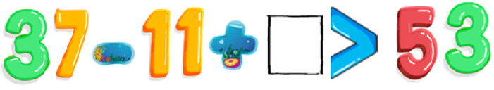

A. 18.

B. 28.

C. 38.

D. 20.

Lời giải:

**Bước 1:**

**Lời giải.**  
Ta có: 37 − 11 = 26.  
Lại có: 26 + 18 = 44 ( < 53 ) .  
26 + 28 = 54 ( > 53 ) .  
26 + 38 = 64 ( > 53 ) .  
26 + 20 = 46 ( < 53 ) .  
Vậy các số thích hợp để điền vào ô trống là 28 và 38.  
**Đáp án**: 28 ; 38.

Câu **87**: [VDC]

Bạn hãy chọn đáp án đúng.  
Mẹ mua cam và quýt, trong đó có 17 quả cam, số quả quýt nhiều hơn số quả cam là 14 quả. Tổng số cam và quýt mẹ mua là:

A. 48 quả.

B. 71 quả. C. 45 quả. D. 62 quả.

Lời giải:

**Bước 1:**

Mẹ mua số quả quýt là:  
17 + 14 = 31 (quả).  
Mẹ mua tất cả số quả cam và quýt là:  
17 + 31 = 48 (quả).  
**Đáp án:**48 quả.

Câu **88**: [VDC]

Bạn hãy chọn đáp án đúng.  
Nhà bác Hai nuôi một số gà và vịt, trong đó có 26 con vịt, số con gà nhiều hơn vịt là 17 con. Sau đó, bác Hai mua thêm 8 con vịt. Vậy bác Hai nuôi tất cả số gà và vịt là

A. 54 con. B. 81 con. C. 75 con.

D. 77 con.

Lời giải:

**Bước 1:**

Bác Hai nuôi số con gà là: 26 + 17 = 43 (con).  
Sau khi mua thêm 8 con vịt thì bác Hai nuôi số con vịt là: 26 + 8 = 34 (con).  
Bác hai nuôi tất cả số con gà và vịt là: 43 + 34 = 77 (con).  
**Đáp án:**77 con.

Câu **89**: [VDC]

Bạn hãy chọn đáp án đúng.  
Bạn Nga có 17 quyển vở, bạn Mai có nhiều hơn bạn Nga 17 quyển vở, bạn Lan có nhiều hơn bạn Mai 17 quyển vở. Số vở mà bạn Lan có là

A. 68 quyển vở.

B. 51 quyển vở.

C. 38 quyển vở. D. 69 quyển vở.

Lời giải:

**Bước 1:**

Bạn Mai có số quyển vở là:  
17 + 17 = 34 (quyển vở).  
Bạn Lan có số quyển vở là:  
34 + 17 = 51 (quyển vở).  
**Đáp án:**51 quyển vở.

Câu **90**: [VDC]

Bạn hãy chọn đáp án đúng.  
Bạn An mua 3 quyển sách. Quyển sách thứ nhất có 27 trang. Quyển sách thứ hai có nhiều hơn quyển thứ nhất 23 trang. Quyển sách thứ ba có nhiều hơn quyển sách thứ hai 39 trang. Quyển sách thứ ba bạn An mua có số trang là

A. 89 trang.

B. 80 trang. C. 99 trang. D. 90 trang.

Lời giải:

**Bước 1:**

Quyển sách thứ hai có số trang là:  
27 + 23 = 50 (trang).  
Quyển sách thứ ba bạn An mua có số trang là:  
50 + 39 = 89 (trang).  
**Đáp án:**89 trang.

Câu **91**: [VDC]

Bạn hãy chọn đáp án đúng.  
Cho bài toán có tóm tắt sau:  
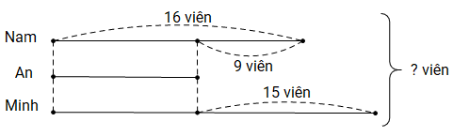  
Đáp án trả lời cho bài toán trong tóm tắt trên là

A. 21 viên. B. 23 viên. C. 34 viên.

D. 45 viên.

Lời giải:

**Bước 1:**

Dựa vào tóm tắt ta có đề bài như sau:  
Bạn Nam có 16 viên bi, bạn An có ít hơn bạn Nam là 9 viên bi, bạn Minh có nhiều hơn bạn An là 15 viên. Hỏi cả ba bạn có bao nhiêu viên bi?  
Giải:  
Bạn An có số viên bi là: 16 − 9 = 7 (viên).  
Bạn Minh có số viên bi là: 7 + 15 = 22 (viên).  
Tổng số viên bi của cả ba bạn là: 16 + 7 + 22 = 23 + 22 = 45 (viên).  
**Đáp án:**45 viên.

Câu **92**: [VDC]

Bạn hãy chọn đáp án đúng.  
Một cửa hàng ngày thứ nhất bán được 19 chiếc xe. Ngày thứ hai bán được ít hơn ngày thứ nhất 4 chiếc xe. Ngày thứ ba bán được nhiều hơn ngày thứ hai 18 chiếc xe.  
Số chiếc xe mà cửa hàng đó bán được trong ngày thứ ba là

A. 21 chiếc xe.

B. 33 chiếc xe.

C. 34 chiếc xe. D. 65 chiếc xe.

Lời giải:

**Bước 1:**

Ngày thứ hai cửa hàng đó bán được số chiếc xe là:  
19 − 4 = 15 (chiếc xe).  
Ngày thứ ba cửa hàng đó bán được số chiếc xe là:  
15 + 18 = 33 (chiếc xe).  
**Đáp án:**33 chiếc xe.

Câu **93**: [VDC]

Điền số thích hợp vào ô trống.  
Một quán nước vỉa hè cả ngày bán được 19 cốc nước vối, số cốc trà đá bán được nhiều hơn số cốc nước vối là 18 cốc, số cốc nước mía bán được nhiều hơn số cốc trà đá là 7 cốc. Cả ngày quán nước đó bán được tất cả [[100]] cốc nước.

Lời giải:

**Bước 1:**

Số cốc trà đá quán nước bán được là: 19 + 18 = 37 (cốc).  
Số cốc nước mía quán nước bán được là: 37 + 7 = 44 (cốc).  
Cả ngày quán nước bán được số cốc nước là: 19 + 37 + 44 = 100 (cốc).  
**Đáp án:**100.